„Ungewöhnlich, unorthodox, inspirierend“:

Kommunikationschefin der Eckert Schulen gehört

zu Deutschlands „Marketingköpfen des Jahres 2021“

Die Corona-Pandemie als Chance, neue Wege zu gehen: Das Kommunikations-Team und seine Leiterin, Andrea Radlbeck, gehören nach Meinung einer unabhängigen Expertenjury zu den leuchtenden Sternen in Deutschlands Marketingwelt.

Regenstauf – Es ist eine besondere Anerkennung für innovative Ideen und Impulse in besonders herausfordernden Zeiten: Zusammen mit ihrem zwölfköpfigen Team gehört die Marketingleiterin der Eckert Schulen, Andrea Radlbeck, zu den 20 innovativsten Marketingköpfen Deutschlands. „Gemeinsam mit ihrem Team hat sie mit innovativen Marketing-Strategien und neuen Event-Formaten die für private Präsenz-Bildungsträger nie dagewesene Herausforderung als Chance für die Kommunikation und Brand Awareness genutzt“, schreibt die Jury der prestigeträchtigen Auszeichnung „Marketingkopf des Jahres“.

Zu den Juroren gehören unter anderem Zukunftsforscher, der Präsident des Deutschen Dialogmarketing-Verbands und Experten des Wirtschaftsmagazins „One to One“. Die Marketing-Fachzeitschrift verleiht den Award offiziell. Besonders würdigt die Jury, dass es Andrea Radlbeck und ihrem Team gelang, trotz schwieriger Umstände in der Corona-Pandemie „ungewöhnliche, unorthodoxe und inspirierende Marketingaktionen umzusetzen“, wie es in der offiziellen Begründung wörtlich heißt: „Sie schuf ungewöhnliche Dialogformate und verantwortete zudem die positive Kommunikation rund um die Digitalisierung des Angebots der Eckert Schulen.“ Dazu gehören bundesweite Kampagnen, die die Chancen der digitalen Transformation für Beschäftige der mittleren Führungsebene und die umfassende und erfolgreiche Umstellung des Lehrangebots auf funktionierende Online-Formate in den Fokus rücken.

Kommunikation, die Helden den Rücken stärkt und Mut macht
Als einer mit jährlich rund 9.000 Teilnehmern größten privaten deutschen Weiterbildungsanbieter mit Präsenz- und Fernlehrangeboten am Campus vor den Toren Regensburgs und an rund 50 Standorten in ganz Deutschland waren und sind die Eckert Schulen in besonderer Weise mit den Auswirkungen der Corona-Pandemie konfrontiert. „Schulschließungen, Quarantäneregelungen, Abstandsgebote, Veranstaltungsverbote, Fehlen von Messen und Kontaktmöglichkeiten zur potenziellen Zielgruppe waren nur einige der Einschränkungen“, so Andrea Radlbeck.

Zu den neuen, in kürzester Zeit und unter herausforderndsten Bedingungen entwickelten Kommunikationsformaten gehört unter anderem ein zentraler bundesweiter Online-Infotag für alle Standorte und alle Fachrichtungen, weil Corona die Vor-Ort-Beratung unmöglich machte. Neu und innovativ war auch die Aktion „Kochen für Helden Regensburg“, bei der Sternekoch Anton Schmaus in der Mensa-Küche der Eckert Schulen während des Lockdowns im Frühjahr im Rahmen einer groß angelegten Charity-Aktion gemeinsam mit der Euroassekuranz Versicherungsmakler AG für Helferinnen und Helfer in Regensburger Kliniken kochte.

Corona-konforme „Live-Events“ und ungewöhnliche Dialogformate
Mit ungewöhnlichen Aktionen am Eckert Beach wie drei „Back To School“-Konzerten, einem Charity-Dinner „Genießen und Gutes tun“ mit einem weiteren Spitzenkoch, Lucki Maurer – einem ehemaligen Absolventen der Eckert Hotelfachschule – initiierte Andrea Radlbeck als inspirierende „Mutmacherin“ gemeinsam mit ihrer Mannschaft unter freiem Himmel Corona-konforme Live-Events. Sie machten für Künstler und Publikum erstmals wieder Kultur möglich und brachten Menschen zusammen.

75 Jahre Eckert Schulen
Auch 2021 wollen Andrea Radlbeck und ihr Team aus Marketing-, Kommunikations- und Eventexpertinnen und
-experten trotz Corona wieder alle sich bietenden Möglichkeiten nutzen, um das Thema Weiterbildung innovativ und spannend in den Fokus zu rücken — auch weil die Eckert Schulen in diesem Jahr ihren 75. Geburtstag feiern. „Die Herausforderungen sind besondere, aber sie spornen uns an, auch dieses Jubiläum mit neuen Formaten, neuen Impulsen und neuen Ideen erlebbar zu machen“, sagt sie.

Bis 24. Januar abstimmen
Noch bis 24. Januar läuft die Abstimmung für den „Marketingkopf“ des Jahres. Das Voting ist — nach Registrierung auf der Plattform — möglich unter http://www.onetoone.de/marketingkoepfe

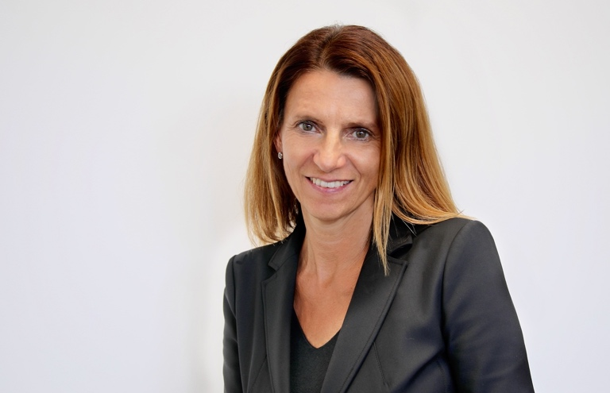

Zusammen mit ihrem zwölfköpfigen Team gehört die Marketingleiterin der Eckert Schulen, Andrea Radlbeck, zu den 20 innovativsten Marketingköpfen Deutschlands. Foto: Eckert Schulen

Pressekontakt:
Dr. Robert Eckert Schulen AG
Dr.-Robert-Eckert-Str. 3, 93128 Regenstauf
Telefon: +49 (9402) 502-480, Telefax: +49 (9402) 502-6480
E-Mail: andrea.radlbeck@eckert-schulen.de
Web: www.eckert-schulen.de
___________________________________
Die Eckert Schulen sind eines der führenden privaten Unternehmen für berufliche Bildung, Weiterbildung und Rehabilitation in Deutschland. In der über 70-jährigen Firmengeschichte haben rund 100.000 Menschen einen erfolgreichen Abschluss und damit bessere berufliche Perspektiven erreicht. Die Eckert Schulen tragen dazu bei, dass möglichst viele eine qualifizierte Aus- und Weiterbildung erhalten. Das Bildungskonzept „Eckert 360 Grad“ stimmt die unterschiedlichen Lebenskonzepte mit den angestrebten Berufswünschen lückenlos und maßgeschneidert aufeinander ab. Die flexible Kursgestaltung, eine praxisnahe Ausbildung und ein herausragendes techniches Know-how sorgen für eine Erfolgsquote von bis zu 100% und öffnen Türen zu attraktiven Arbeitgebern.

